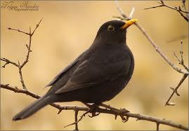 MADARAK REJTVÉNY 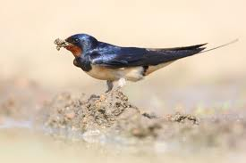
Szitakötő 21.szám, 36.oldal
Olvasd el Fecske Csaba Madarak című versét ! Gyűjtsd ki a versből a madárneveket !

__________________________________________________________________________________

A fentebb kigyűjtött madárneveket helyezd el az alábbi ábrában ! Ha jól dolgoztál megtudod mit csinál minden énekes madár az erdőben !

 |  |  |  | C | S | Í | Z
Ö | K | Ö | R | S | Z | E | M
 |  |  | R | I | G | Ó
 |  | V | Ö | R | Ö | S | B | E | G | Y
 |  |  | C | I | N | E | G | E
 |  |  |  | P | I | N | T | Y
 |  |  | G | E | R | L | E
 |  | G | A | L | A | M | B
 | V | E | R | É | B
 | F | E | C | S | K | E

MEGFEJTÉS : ________________________________________________________________

MEGFEJTÉS :

 |  |  |  | C | S | Í | Z
Ö | K | Ö | R | S | Z | E | M
 |  |  | R | I | G | Ó
 |  | V | Ö | R | Ö | S | B | E | G | Y
 |  |  | C | I | N | E | G | E
 |  |  |  | P | I | N | T | Y
 |  |  | G | E | R | L | E
 |  | G | A | L | A | M | B
 | V | E | R | É | B
 | F | E | C | S | K | E

